実験題目 | 回折格子による光波長の測定
学年 |  |  | 学科
学籍番号 |  |  | 班番号
氏名
実験日 | 年 月 日
実験前
天候 |  | 室温 |  |  | 湿度
実験後
天候 |  | 室温 |  |  | 湿度

目的
光の回折と干渉の性質を利用して光を異なる波長に分ける回折格子を備えた分光計を用いて水銀灯の出す線スペクトルの波長を測定する。

原理
回折格子は、平行平面ガラスへ1 mmにつき数百本の細線が引かれたものである。この面へ垂直に光をあてると、図1のように格子を通過した光は回折し、その回折光が干渉を起こして強めあったり弱めあったりする。次の関係を満足する回折角の方向に進む光は強めあう。
$dsinθ=nλ$ (1)
ここでdは格子定数、θは回折角、λは波長、nは次数(n=0、1、2、・・・)である。従って、格子定数と適切な次数における回折角を調べることで、その光の波長が求められる。
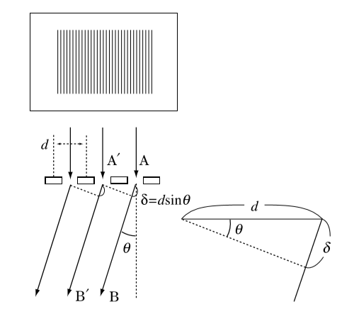
図1． 回折格子で分光された光

実験方法
A． 実験装置
・・使用した装置を説明する・・

B． 実験方法
・・図を参照しながら、実施した実験方法をまとめる。・・
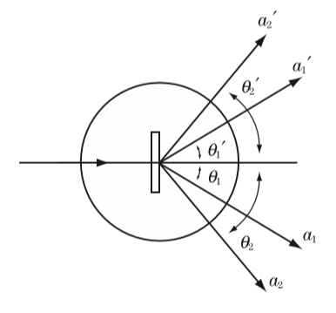
図2．分光計の概要図

結果
表1に格子定数と各線スペクトルの回折角の測定結果を示す。各測定量を式(1)に代入して各線スペクトルの波長を求めた。表2に各線スペクトルの最確値、文献値、文献値からのずれをまとめた。

表1．格子定数と各線スペクトルの回折角の測定結果
d (m) | _{B} (°) | _{G} (°) | _{Yα} (°) | _{Yβ} (°)

表2． 各回折光の波長の最終結果、文献値との比較
 | B | G | Yα | Yβ
最終結果 (nm)
文献値 (nm) [?]
文献値からのずれ (%)

考察
表3に格子定数と青色の線スペクトルの回折角の不確かさを、表4に最終結果の拡張不確かさに寄与する各項をまとめた。不確かさを合成し、包含係数を考慮して求めた波長の拡張不確かさはΔλ = 〇〇 mとなる。以上から，青色の線スペクトルの波長の最終結果は λ ± Δλ= 〇〇 ± 〇〇 mとなった。

表3．格子定数と青色の線スペクトルの回折角の不確かさ
 | $d$ (m) | $θ$_{B} (rad)
標準不確かさ
分解能
合成標準不確かさ

表4．最終結果の不確かさに寄与する各項
(δd/$\overline{d}$)² | (δθ/tan)² _{B}

考察
・・測定結果を考察する・・
予想と一致した点、一致しなかった点を文章で説明してみる。また、一致しなかった点は、なぜ一致しなかったかを考えて、文章で説明してみる。

結論
・・結論（本文中に書いた目的に対する答え）を簡潔にまとめる・・

参考文献
[1] 〇〇

